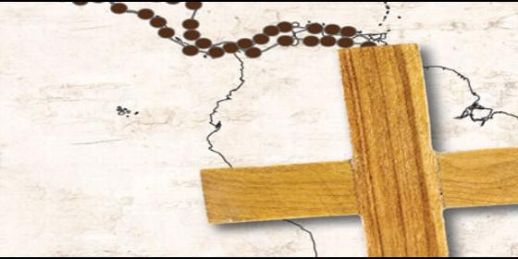
Religiones en Latinoamérica

7 de cada diez ciudadanos del continente la valoran, según el Latinombarómetro 1995-2015

La Iglesia es la institución en la que más confían en Latinoamérica

El Papa agradece a los obispos de EE.UU. su colecta para las iglesias de América y Caribe
Redacción, 04 de enero de 2016 a las 19:33
La Iglesia no aspira a ejercer una política, aunque incide sobre decisiones gubernamentales
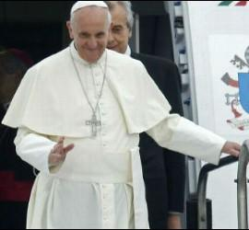
A diferencia de lo que ocurre en España, donde se trata de la organización menos valorada según el CIS, la Iglesia es, por mucha diferencia, la institución en la que más confían los latinoamericanos. El 69 por ciento le tiene mucha o algo de confianza, reveló Latinobarómetro en su informe "La confianza en América 1995 - 2015".
En segundo y tercer lugar, están los dos medios de comunicación más masivos: laradio, con 49 por ciento, y la televisión, con 47 por ciento.
Lo anterior significa que la mayoría de los latinoamericanos depositan su confianza en la iglesia y en la radio como principal medio masivo del continente americano.
Luego, sigue con un 44 por ciento de confianza las Fuerzas Armadas y los bancos.
Siguen los diarios, con 43 un por ciento de confianza, y las empresas privadas, con 40 por ciento.
Este top ten lo ocupan tambien la policía, el gobierno, el Poder Judicial, los sindicatos, el Poder Legislativo y por último los partidos políticos.
La encuesta muestra un dato que, si bien no es nuevo, sigue siendo preocupante. A pesar de ser las que deberían representarlos y verlas por sus intereses, las instituciones políticas son las que levantan más sospechas entre los ciudadanos de la región.
En el Gobierno confía sólo el 33 por ciento. En el Poder Judicial y en el Congreso, el 30 y el 27 por ciento, respectivamente. Pero los que menos confianza generan son los partidos políticos: apenas dos de cada diez los apoyan, según con la encuesta de Latinobarómetro.

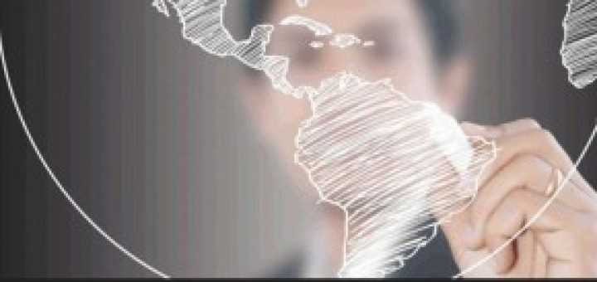

"La Iglesia no aspira a ejercer una política, aunque incide sobre decisiones gubernamentales. Sus cargos no son electivos, y su desempeño es difícil de evaluar en el corto plazo, aunque los escándalos como el de los curas pederastas, o los 'milagros' como puede considerarse la gestión del nuevo Pontífice, pueden impactar sobre su credibilidad", dijo a Infobae el politólogo José del Tronco, profesor e investigador de la Facultad Latinoamericana de Ciencias Sociales (Flacso), México.
"Otro elemento a hacer notar es que por Iglesia no sólo entendemos la Iglesia Católica, que es probable que haya visto mermado su número de fieles en las últimas décadas. América Latina ha sido testigo de la emergencia de muchas congregaciones religiosas cuyo arraigo social es cada vez mayor", agregó.
Por otro lado, el Papa agradeció a los obispos de Estados Unidos por su ya tradicional colecta destinada a las iglesias de América Latina y el Caribe, que calificó de"señal de comunidad y solidaridad", informó hoy Radio Vaticana.
La iniciativa cumple este año el medio siglo y en una carta Francisco agradeció a la Conferencia Episcopal estadounidense por ese "precioso instrumento para el sustento espiritual y material de la región".
"Albergo la esperanza de que con el apoyo de la Conferencia Episcopal de Estados Unidos y de las personas individuales, la colecta continuará dando abundantes frutos a la vida espiritual y al testimonio evangélico de la Iglesia latinoamericana", dijo.
La colecta se celebra cada mes de enero desde 1966 bajo el lema "Compartir la fe".

